彈出圖片視窗文件

[1] 請記得掛上文件內popWindow.css & popWindow.js

[2] className解說

* 1. sp--960 大網寬960px

bn-w4m2 大網四格，小網兩格

* 1. data-dialog，裡面的值需對應下方的id值

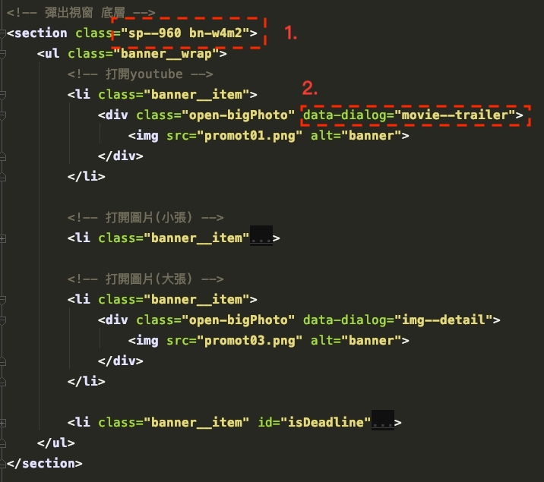

對應的id值

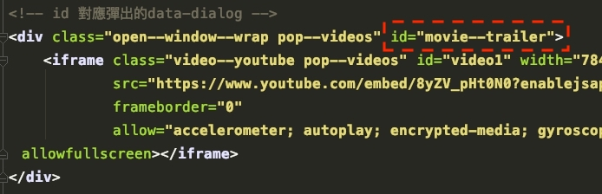

[3] 圖片有分成大張小張，如果圖片過大的時候可以加上className images—xl(紅框)，其餘就照著上面的className填

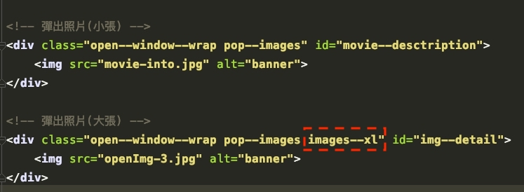

輪播彈窗

修正要輪播的圖片，在li裡面可以更改圖片名稱

\*注意:要輪播幾張圖，跟彈窗圖片數字要相同

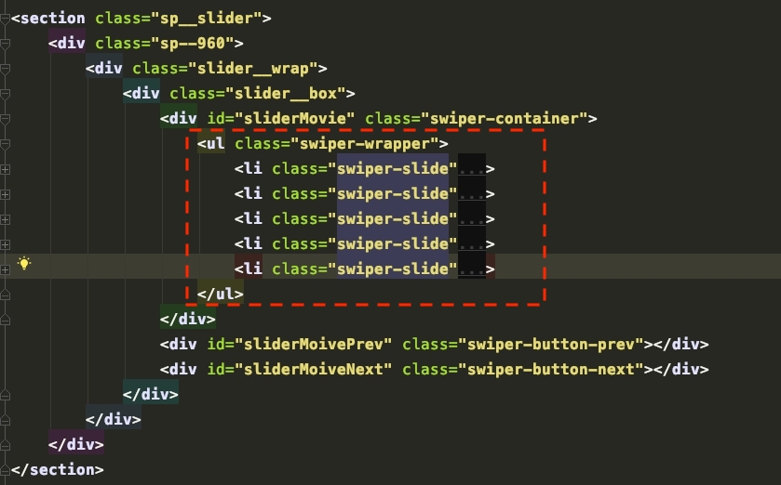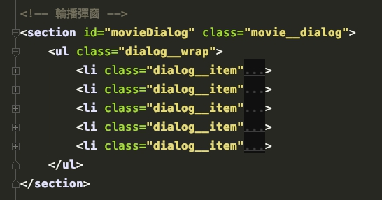

文字彈窗

1. 加入紅框裡面的class name
2. 加入內容

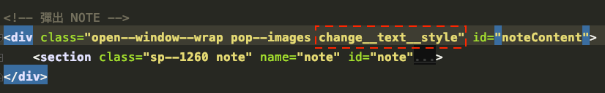

1. 在前面加入CSS

